V3 – Kupferoxid und Eisen
In diesem Versuch findet eine Sauerstoffübertragung von dem edleren Metall Kupfer auf das unedlere Eisen statt, welches nach der Reaktion als Eisenoxid vorliegt.

Gefahrenstoffe
Kupfer |  |  | H: 228-410 |  |  | P: 210-273-501
Eisenoxid |  |  | H: - |  |  | P: -
Eisen (Pulver) |  |  | H: 228 |  |  | P: 320-378b
Kupferoxid (Cu₂O) |  |  | H: 302-410 |  |  | P: 264-270-273-301+312-330-501,1

Material: Reagenzglashalter, Gasbrenner, Reagenzglas
Chemikalien: Kupferoxid (Cu₂O), Eisen
Durchführung: 8 g Kupferoxid und 6 g Eisen werden in einem Reagenzglas vermischt. Das Reagenzglas wird mithilfe eines Reagenzglashalters solange in der Brennerflamme erhitzt bis das Gemisch durchgeglüht ist.
Beobachtung: Das Reaktionsgemisch beginnt nach dem Erhitzen zu glühen. Nach dem Abkühlen ist eine rot-goldene Färbung zu erkennen.
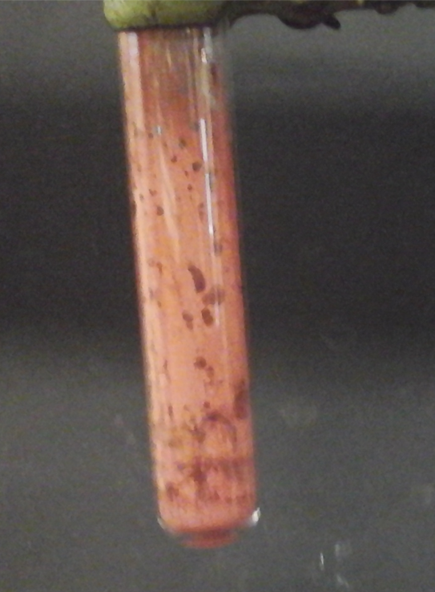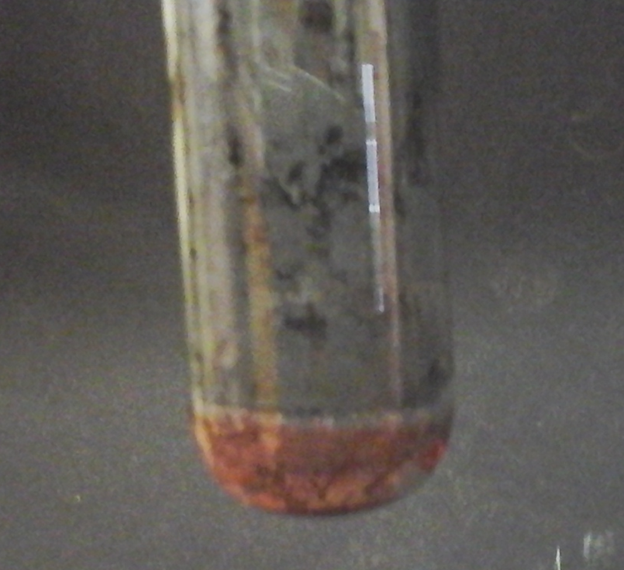
Abb. 4: Kupferoxid und Eisengemisch vor der Reaktion (links) und nach der Reaktion (rechts)
Deutung: Das Kupferoxid wird durch das Eisen reduziert. Es findet eine Sauerstoffübertragungsreaktion nach folgender Reaktionsgleichung statt:
$${2 CuO}_{(s)} → {2Cu}_{\left(s\right)}+ O_{2 (g)}$$
$${4 Fe}_{(s)}+{3 O}_{2(g)} → {2 Fe}_{2}O_{3 (s)}$$
Gesamtgleichung: ${4 Fe}_{(s)}+ {6 CuO}_{\left(s\right)} → {2 Fe}_{2}O_{3 (s)}+ {6 Cu}_{(s)}$
Entsorgung: Die Produkte können im Feststoffabfall entsorgt werden
Literatur: Sommer, S. http://netexperimente.de/chemie/84.html (Zuletzt abgerufen am 26.07.2016)
Unterrichtsanschlüsse: Mit diesem Versuch lässt sich beispielsweise eine aufgestellte Affinitätsreihe überprüfen. Es können hierbei auch andere Kombinationen von Metall und Metalloxid verwendet werden. Versuche mit Magnesium sollten allerdings nur vom Lehrer durchgeführt werden, da Magnesium mit so heller Flamme reagiert, dass die Augen dabei geschädigt werden können. Der Versuch kann auch als Einführungsversuch in die Thematik des klassischen Redoxbegriffes verwendet werden.

